Привет!

Ты держишь в руках брошюру, специально изданную для молодых людей. Это не учебник и не инструкция. А значит, никто не собирается навязывать Тебе своё мнение, убеждать в чём-либо или уговаривать. Здесь Ты найдёшь
только информацию –и ничего лишнего!
Согласись, довольно глупо было
бы нанести непоправимый вред
себе и другим людям только потому,
что Ты чего-то не знал или что-то не понял.
Мы хотим, чтобы Ты, принимая решения, опирался на достоверные факты. Твоё дело – использовать
или не использовать полученную информацию.

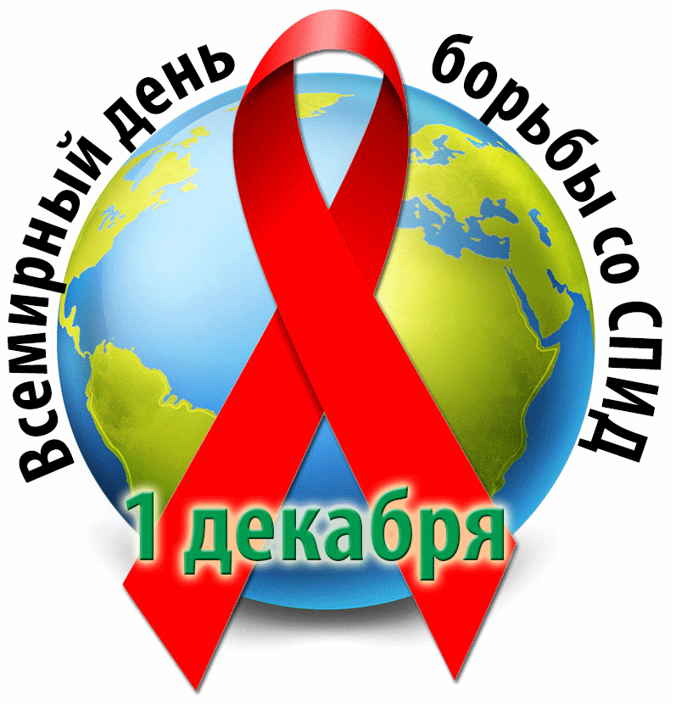
Пока планета еще жива,
Пока о зимах мечтают весны,
На жизнь предъявим свои права.
Пока не поздно, пока не поздно!
Спасём от СПИДа людей живых-
Пусть мирно спится под небом звёздным,
Здоровье будет у молодых.
Пока не поздно, пока не поздно!

МЫ ПРОТИВ НАРКОМАНИИ И СПИДА!!!
Мы выбираем жизнь!
Мы выбираем свет!
Мы выбираем путь,
Где наркомании и СПИДа нет!

зНАЙ!
Тестирование на ВИЧ
добровольно, анонимно,
бесплатно.
ВИЧ-инфицированный человек имеет те же права, что и любой другой человек.

С П И Д -Ч У М А
ХХ В Е К А
Синдром Приобретенного Иммунодефицита–
эпидемическое заболевание человека, поражающее преимущественно его иммунную систему, защищающую организм от различных болезнетворных агентов.

ВОЗБУДИТЕЛЬ БОЛЕЗНИ –ВИЧ
Вирус иммунодефицита человека (ВИЧ), который обладает уникальной способностью к изменчивости, которая в 5 раз превышает таковую вируса гриппа и в 100 раз больше, чем у вируса гепатита В.

ПОРАЖАЮЩИЙ ФАКТОР

Вирус СПИДа поражает самое важное звено иммунного ответа – Т-лимфоциты, в котором может жить, не обнаруживая себя, до 5-7 лет (инкубационный период), но иногда проявляется в виде увеличения лимфатических узлов.

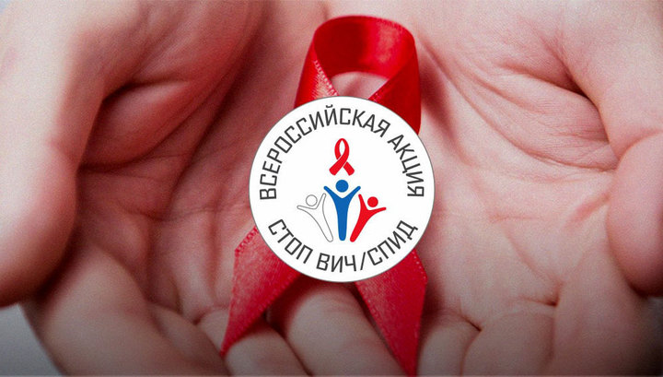
Нельзя заразится ВИЧ:
Через слюну, слёзы, мокроту при кашле, через укусы насекомых, при пользовании общими предметами на работе и в быту, в бассейне, бане, сауне, транспорте, при рукопожатии.

ПУТИ ИНФИЦИРОВАНИЯ

- Половым путем
- При совместном использовании медицинского инструментария (шприцов, игл) лицами , потребляющими наркотики внутривенно.
- От ВИЧ-инфицированной женщины к ее ребенку
- При пересадке органов и тканей
- Использование донорской крови

ГАРАНТИЯ БЕЗОПАСНОСТИ ОТ СПИДА-
ЗДОРОВЫЙ ОБРАЗ ЖИЗНИ!!!

